Чернишенко О.В. к.т.н.
ДО ПИТАННЯ ПРОБЛЕМ ВИЗНАЧЕННЯ МЕТРОЛОГІЧНИХ ХАРАКТЕРИСТИК ГЕРКОНІВ
В роботі розглянуто проблему визначення магнітно-рушійної сили (МРС) в герконі та створення обладнання для вирішення поставленої проблеми.
В результаті конструювання та виготовлення нових виробів була виявлена проблема, що потрібно використовувати геркони з МРС, яка нормується в заданих параметрах. Згідно технічних документів виробника геркони типу МКА 10110 (рис 1) розділяються по группам згідно МРС спарцьовування, що наведені в таблиці1 .
Таблиця 1.
Група в залежності від чутливості | МРС спрацьовування А
Гр. 0 | 8-20
Гр. А | 15-30
Гр. Б | 25-40
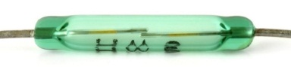
Рисунок 1. Геркон, загальний вигляд.
Однак у виробництва виникає потреба визначення більш вузького діапазону МРС спрацьовування геконів, в результаті цього виникає потреба створення обладнання для здійснення сортування геконів в заданому діапазоні МРС спрацьовування.
для вирішення поставленої задачі було створено стенд для перевірки МРС основні параметри та вимоги до обладнання якого відповідають техничним документам виробника. Для визначення МРС спрацьовування була виготовлена котушка (рисунок 2). Принципова схема стенду наведена на рисунку 3.
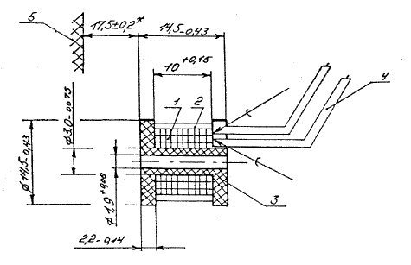  Рисунок 2 Котушка для визначення МРС спрацьовування. 1) Обмотка котушки багатошарова виконується дротом ПЕВ – 2 – 0,063 ГОСТ 72-63, число витків 5000; 2) Верхній шар обмотки ізолюється лакотканиною; 3) Каркас котушки виконано з електроізоляційного матеріалу з наскрізним отвором; 4) Виводи котушки виконані дротом МГТФ-1 0,12. | G  L  E  H  Рисунок 3 Електрична схема для випробування герконів. G – калібратор постійного струму П321; L – вимірювальна котушка; H – цифровий мультіметр DT9502A.: E – випробувальний геркон;
Література
- ГОСТ 25810-83
- Електронне посилання https://www.asutpp.ru/gerkon.html
- Гуревич В. И. Высоковольтные устройства автоматики на герконах. — Хайфа, 2000. — 368 с.
Гуревич В. И. Электрические реле: принцип действия и применение = Electric Relays: Principles and applications. — CRC Press, 2005. — 704 с. — (Electrical and Computer Engineering). — ISBN 9780849341885.

